**brucelosis bovina: método de simulación con el modelo SIR y R-studio**

**José Nicolas Garcia Pineda, Esteban Moreno**

La importancia de los modelos epidemiológicos en el tratamiento de enfermedades infecciosas se combina con áreas como matemáticas, estadística e ingeniería, y los resultados son relevantes para generar políticas de control. Se explican, de manera sinóptica, los antecedentes, la importancia y la clasificación de herramientas informáticas en padecimientos infecciosos, y, adicionalmente, se detalla el modelo epidemiológico común de transmisión de enfermedades.

# I. Introducción

Los modelos epidemiológicos buscan describir mediante ecuaciones matemáticas u otros elementos de abstracción el comportamiento de una enfermedad en una población, y sirven como herramientas para tomar decisiones que permitan evaluar y definir la mejor estrategia de control para limitar el impacto económico o sanitario que genera una enfermedad, o como instrumento de análisis que permite mejorar la percepción de las dinámicas que presentan las enfermedades, y así validar la relación de los sistemas predictores con la ocurrencia de la enfermedad, principalmente en relación con el manejo de la reproducción, que debe ser considerado para el control de enfermedades y la erradicación (1).

Uno de los métodos para obtener información relevante de un modelo epidemiológico es simularlo mediante un software que genere tablas o gráficas sobre la evolución del modelo en el tiempo y que haga proyecciones del número de individuos y su estado frente a la enfermedad, así como también del impacto económico de una epidemia en la región (2). Por lo anterior, se hace necesario analizar un modelo epidemiológico ya descrito y exponer diferentes métodos y herramientas de simulación que permiten hacer proyecciones de la epidemia a partir del modelo utilizado.

El modelo SIR tiene en cuenta cómo un individuo puede ser infectado, y de ese estado inicial sigue la propagación de la enfermedad en la población; este proceso es explicado con fórmulas matemáticas. La simulación se puede hacer con diferentes tipos de herramientas informáticas, pero se debe explicar el proceso de simulación y cuáles son las variables que se deben tener en cuenta.

El modelo SIR es válido para enfermedades infecciosas producidas por microorganismos y fue planteado en (3); para simplificar su comprensión se ignora la demografía (nacimientos, muertes y migraciones); en este modelo existen tres estados en los que puede encontrarse un individuo: Susceptible (S) a contraer la enfermedad, Infectado (I) por la enfermedad y Recuperado (R), y solo existen dos transiciones posibles entre estados, como se indica en la Figura 1 (Susceptible->Infectado e Infectado>Recuperado). La transición de S->I es producto de un proceso infeccioso en el que intervienen factores como la prevalencia de la enfermedad, el contacto entre individuos infectados y susceptibles y la probabilidad de contagio, dado un contacto con otro individuo, escogido al azar; mientras que la transición de I->R está dada por la prevalencia de la enfermedad y las características de esta que ocasionan una tasa de recuperación particular para cada enfermedad.



**Fig 1.** Diagrama de flujo Modelo SIR (4).

Este modelo epidemiológico, planteado en (4), establece las bases para numerosos modelos creados posteriormente, los cuales han agregado nuevos estados, como periodos de latencia o de inmunidad; nuevos elementos, como muertes y nacimientos, y nuevas herramientas, como elementos aleatorios o estocásticos. Por tanto, la comprensión del modelo SIR ofrece un buen punto de partida para el estudio de modelos más complejos.

# II. Materiales y métodos

## A. Modelo Brucelosis Bovina

El modelo que se usará para probar las herramientas de simulación es una variación del modelo SIR, el cual se describe en (5); tiene como objetivo analizar el efecto de una vacuna contra de la brucelosis bovina en la India, y cuenta con tres estados: Susceptible, Infectado e Inmune, este último producto de la vacunación; adicionalmente, contempla el nacimiento y la muerte de nuevos individuos.

**Fig 2.** Modelo brucelosis Bovina, tomado de (5).

La Figura 2 muestra los tres estados que contempla el modelo: susceptible (S), infectado (I) e Inmune (R); se observa el nacimiento de nuevos individuos susceptibles, la transmisión de la enfermedad, que lleva los animales de susceptibles a infectados, y la vacunación, que no es una transición en el tiempo, sino que solo se produce una vez al inicio, reduciendo así la cantidad inicial de individuos susceptibles, haciéndolos inmunes.

Los 3 estados están descritos por las ecuaciones diferenciales mostradas a continuación.

[1]

[2]

[3]

La ecuación [1] corresponde a la variación de los animales en el estado susceptible; la [2], a la variación de los animales infectados, y la [3], a la variación de los animales inmunes, donde **µ** representa la tasa a la que nacen y mueren animales, ***β***representa la tasa de transmisión de la enfermedad, ***p*** representa la proporción de animales vacunados y ***v*** representa la efectividad de la vacuna. Adicionalmente, el valor de los animales susceptibles en el estado inicial está dado por [4], en la que se resta el número inicial de animales inmunes producto de la vacuna.

[4]

Para completar el modelo epidemiológico, en (5) se describen los parámetros mostrados en la Tabla I, los cuales, de acuerdo con el autor, fueron obtenidos por el Madras Veterinary College en Chennai (India).

Para fines de simular el modelo adecuadamente, se establece un horizonte de tiempo de 200 años y un diferencial de tiempo de 0.001 años. Con el modelo y los parámetros definidos se procede a la simulación del sistema en diferentes herramientas informáticas que permiten realizar este proceso. Es importante mencionar que los modelos matemáticos para enfermedades infecciosas en bovinos se utilizan como herramienta para la toma de decisiones (6).

|  |  |  |
| --- | --- | --- |
| **Parámetro** | **Descripción** | **Valor** |
| ***S(0)*** | Proporción inicial de animales susceptibles. 86.5 % | 0.865 |
| ***I(0)*** | Proporción inicial de animales infectados 13.5 % | 0.135 |
| ***B*** | Tasa de transmisión a la que se contagian los animales en 1 año | 0.1156/año |
| ***µ*** | Tasa de muertes y nacimientos | 0.1/año |
| ***V*** | Efectividad de la vacunación 70 % | 0.7 |
| ***p*** | Proporción de vacunación (parámetro que se ha de ajustar para definir una estrategia de control) | 0 – 100% |

|  |
| --- |
| **Tabla I**. Parámetros del modelo para brucelosis. |

**Datos originales de la brucelosis bovina**

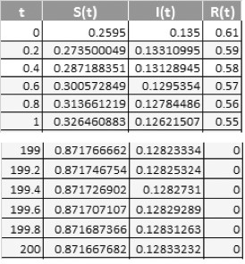

**Fig. 4.** Resumen tabla de datos originales

se agrega un gráfico de dispersión con tres series, una para cada estado, obteniendo así la Figura 5, que muestra la proyección de población en cada uno de los estados descritos por el modelo epidemiológico.

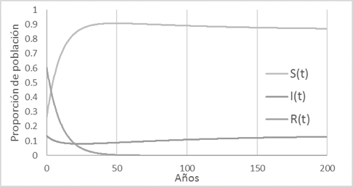

**Fig. 5.** Proyección de datos originales

***2) Simulación en R:***

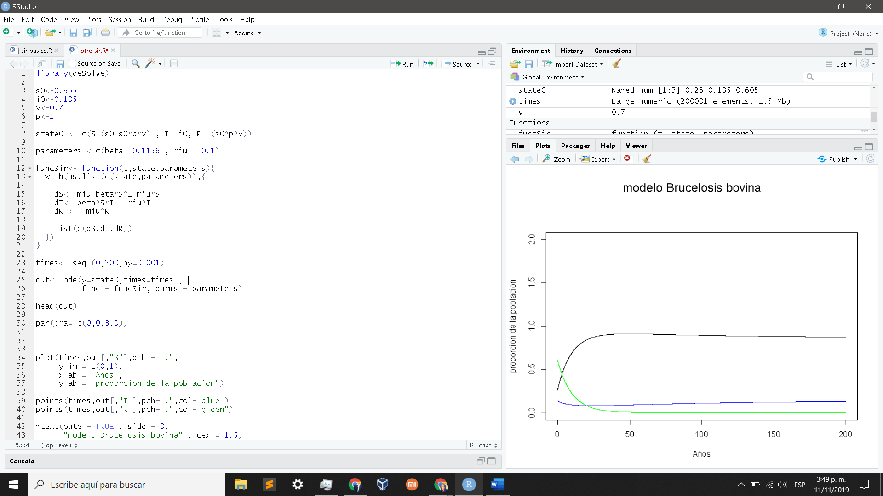

**Fig. 6.** Script simulación R.

El script que se muestra en la Figura 6 realiza la simulación del modelo epidemiológico para brucelosis, como lo indica la línea 23; los colores de la gráfica se definen en las líneas 34, 39 y 40, mientras los títulos de la gráfica y los ejes se definen en las líneas 36, 37 y 43. Al ejecutar este script en R se obtiene la simulación mostrada en la Figura 7, que a su vez coincide con la tabla de datos originales

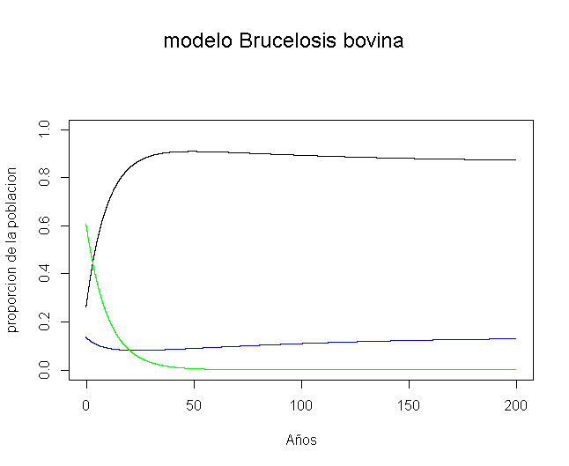

**Fig. 7.** Simulación en R.

**Análisis del error**

Sobreponiendo las graficas originales y con la simulación de r studio podemos ver que hay una leve diferencia en las gráficas las líneas de susceptibles de infectados inician prácticamente igual, pero con el paso del tiempo varían un poco y se desvían de la original

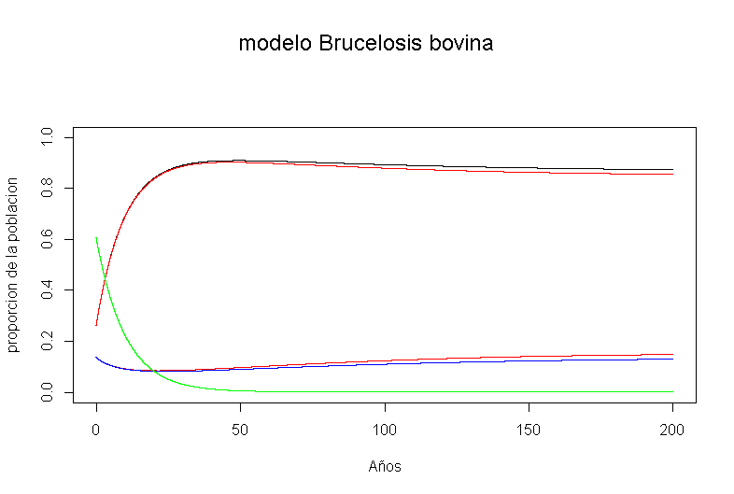

En la grafica anterior se muestran los datos originales como líneas en rojo y los datos simulados con el modelo en negro azul y verde. El error es la diferencia entre el valor real y el calculado con el modelo.

**Error calculo susceptibles 1.382043 %**

**Error calculo infectados 11.15932 %**

**Error calculo Recuperados 1.952575e-13%**

Como podemos observar el modelo funciona bastante bien especialmente para los recuperados donde el error es casi 0 , en el caso de los infectados el error es cercano al 11% que nos puede brindar una idea de la gravedad y comportamiento de la infección.

# III. Resultados y discusión

cualquier aplicación informática de manejo matemático puede ser usada para la simulación de estos modelos.

En un análisis visual comparativo basado en las variables de tiempo de ejecución, R presenta mejor desempeño; es una herramienta libre y tiene varios plugin que permiten interactuar con otras herramientas.

# V. Conclusiones

El empleo de herramientas computacionales en los modelos epidemiológicos es importante, dado que ayuda a proporcionar información útil para la toma de decisiones; una de las ventajas de estas herramientas es la capacidad de computo de grandes volúmenes de datos, y que los informes o resultados entregados brindan resultados que los expertos pueden utilizar para tomar decisiones.

Existen diferentes modelos epidemiológicos que modelan fenómenos de forma adecuada. Estos modelos no exigen la lectura de un experto para entender su uso; sin embargo, dada la compleja naturaleza de algunas enfermedades, necesitan mayores herramientas informáticas y usar funciones matemáticas.

# Referencias

1. Machado G., Recamonde M., Corbellini L. What variables are important in predicting bovine viral diarrea virus? A random forest approach. Veterinary Research. 2015; 46-85.
2. Ivorra B., Martínez-López B., Sánchez-Vizcaíno J., Ramos Á. Mathematical formulation and validation of the Be-Fast model for Classical Swine Virus spread between and within farms. Ann Oper. Res. 2014; 219: 25-47. DOI: http://doi.org/10.1007/ s10479-012-1257-4.
3. Kermack WO., McKendrick AG. A Contribution to the Mathematical Theory of Epidemics. Proc R Soc London A Math Phys Eng Sci. 1927; 115(772): 700-721. DOI: http://doi.org/10.1098/ rspa.1927.0118.
4. Keeling MJ., Rohani P. Modeling infectious diseases in Humans and Animals. Princeton University Press. 2011.
5. Kang G., Gunaseelan L., Abbas K. Epidemiological dynamics of bovine brucellosis in India. Ann Glob Heal. 2015; 81(1): 127128. DOI: http://doi.org/10.1016/j.aogh.2015.02.793.

.